# Day08_Hibernate

## 一对一关系,人与身份证

### 创建Person类

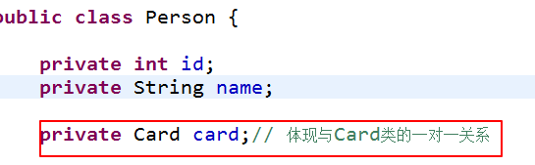

### 创建Card类

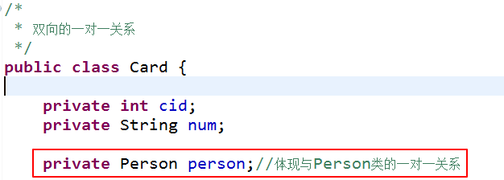

### 创建Person.hbm.xml文件

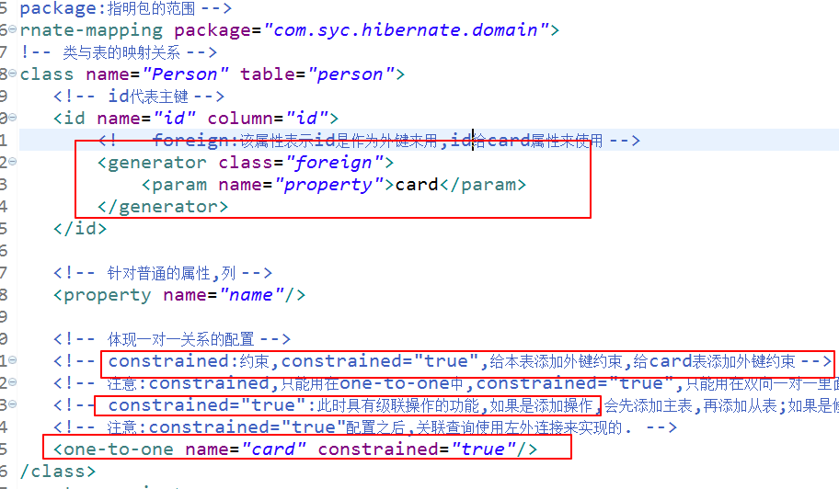

### 4.创建Card.hbm.xml文件

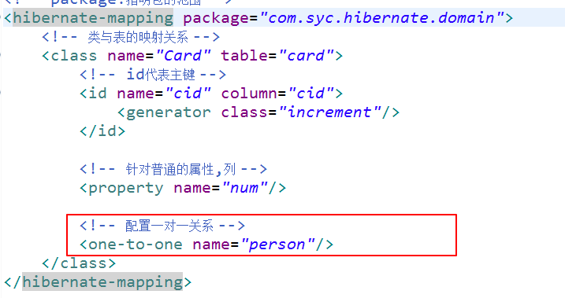

### 5.关联查询时的内部实现原理,左外连接

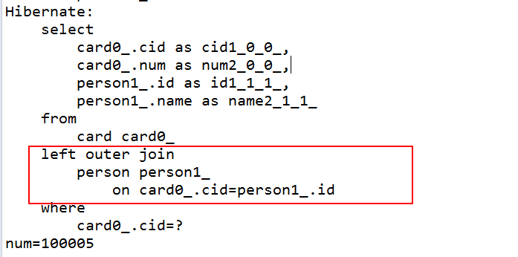

## 多对多关系,学生和课程

### 1.创建Student类

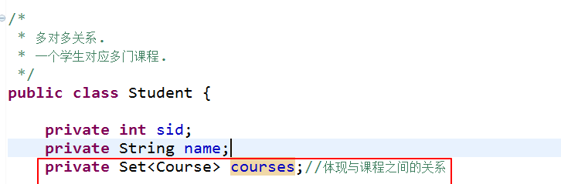

### 2.创建Course类

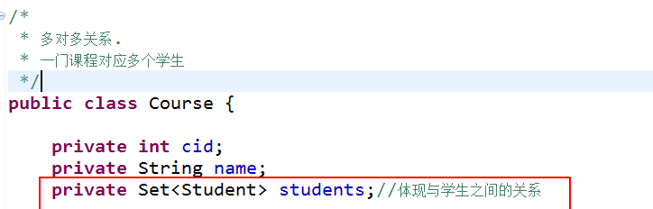

### 3.创建Student.hbm.xml映射文件

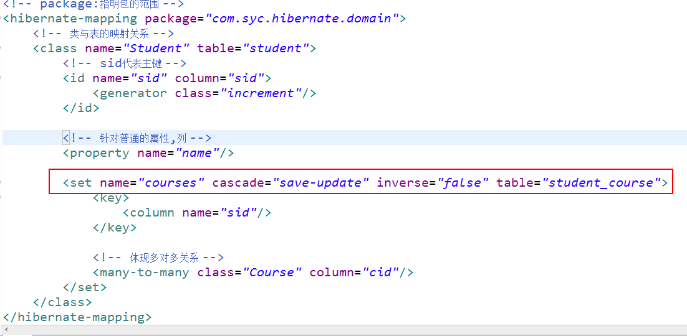

### 创建Course.hbm.xm

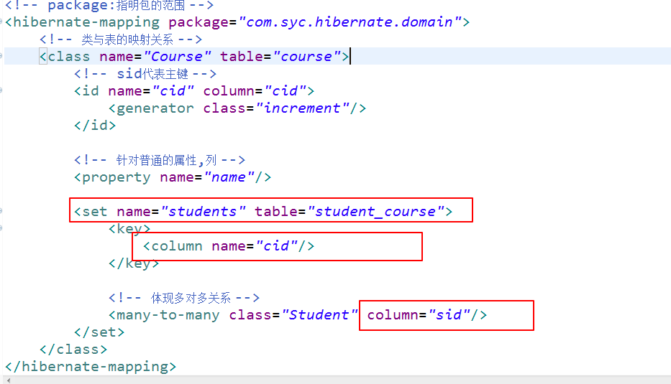

## Hibernate的懒加载功能

懒加载功能,就是只有使用某个对象的时候,才会执行真正的查询!



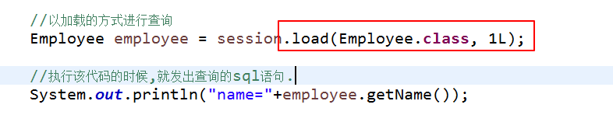

## Hibernate的动态更新和动态添加

### 默认情况下,添加和修改的sql语句

在执行添加操作的时候,即使有些列没有赋值,sql语句中也会添加该列!

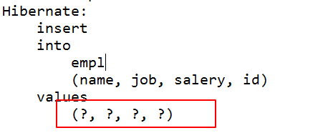

在执行修改操作的时候,即使有些列没有赋值,sql语句中也会修改该列!

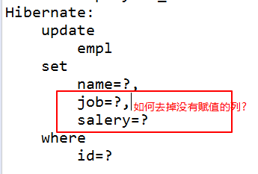

### 2.为了提高添加/更新sql语句的执行性能,开启如下功能

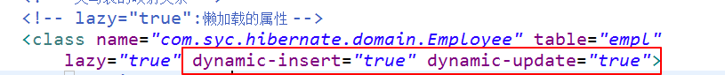

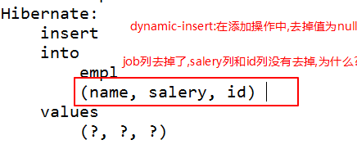

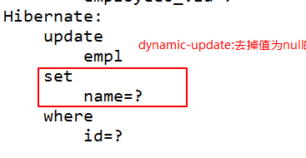

## SH框架整合

Struts+Spring+Hibernate---->SSH

Struts+Hibernate----->SH

### 1.创建JavaEE项目

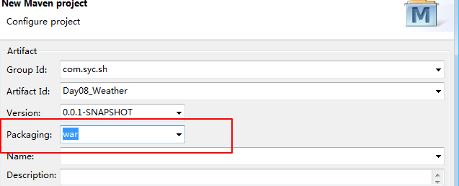

### 2.添加依赖

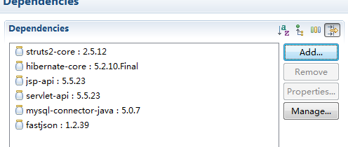

### 3.搭建前端页面

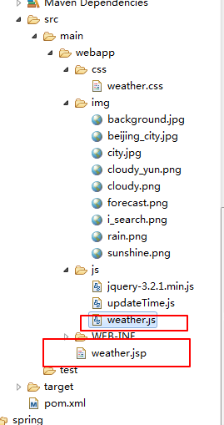

### 4.在web.xml文件中配置struts2框架的核心过滤器

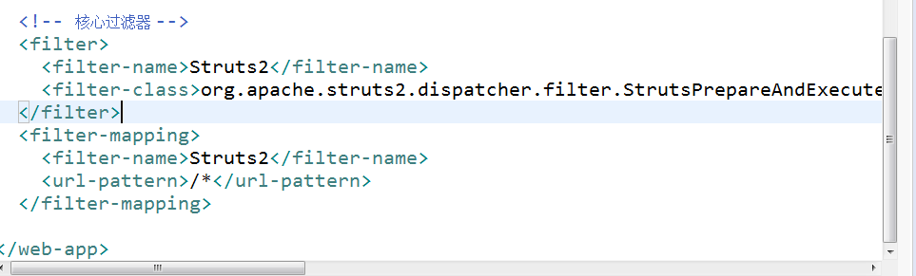

### 5.搭建JavaEE项目后端的结构

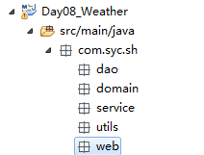

### 6.按照三层架构创建项目代码

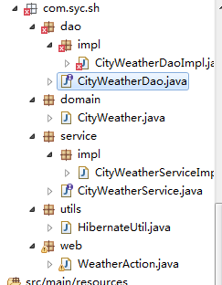

### 7.具体代码实现

#### dao层的代码实现:

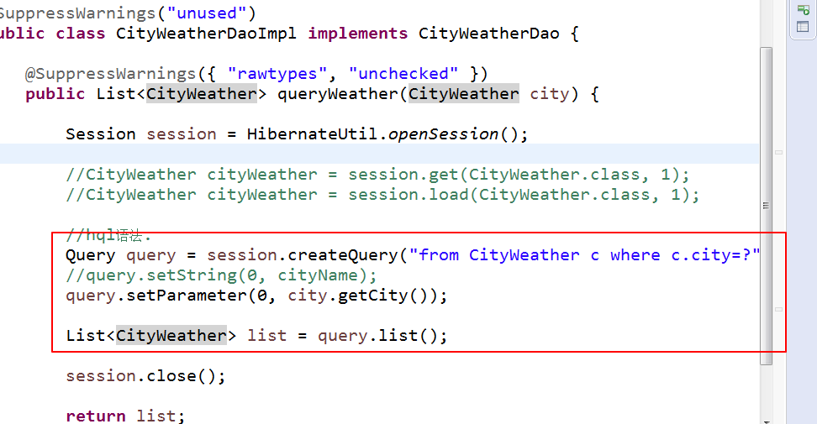

#### service层的代码实现:

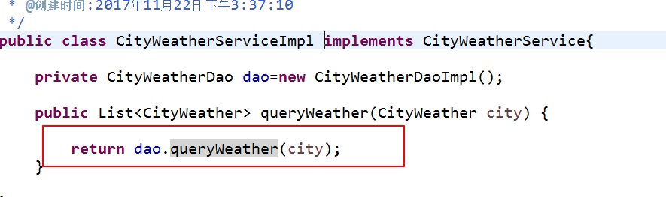

#### web层的代码实现:

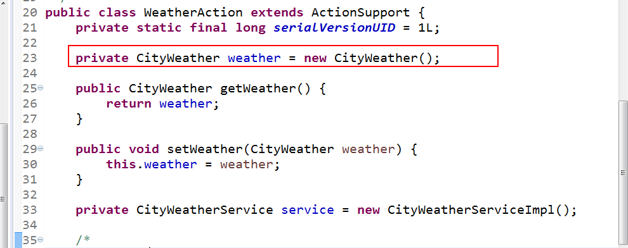

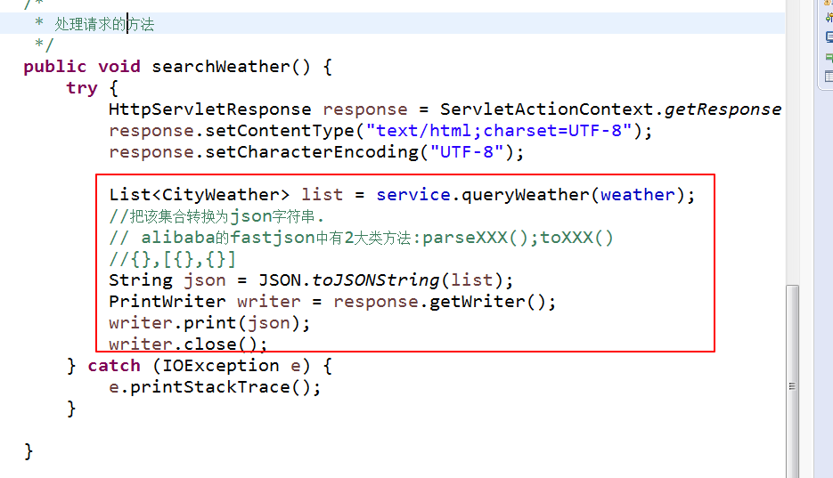

### 8.配置struts与hibernate的xml文件

#### 创建并配置struts.xml文件

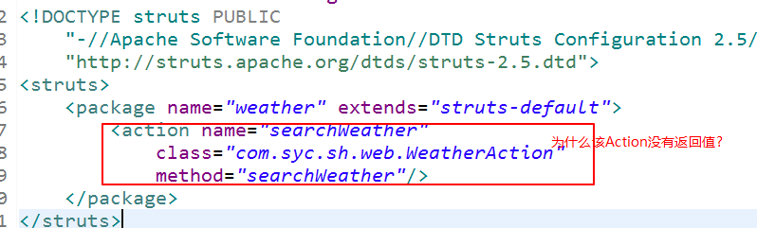

#### 创建并配置hibernate.cfg.xml文件

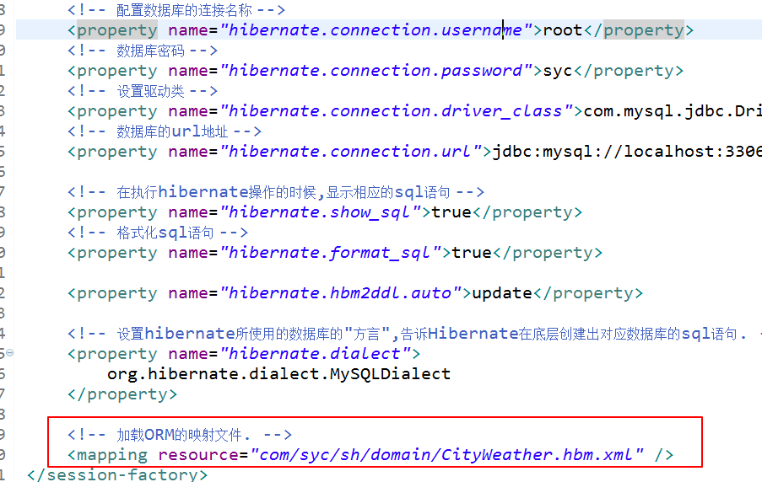

#### 创建并配置CityWeather.hbm.xml映射文件

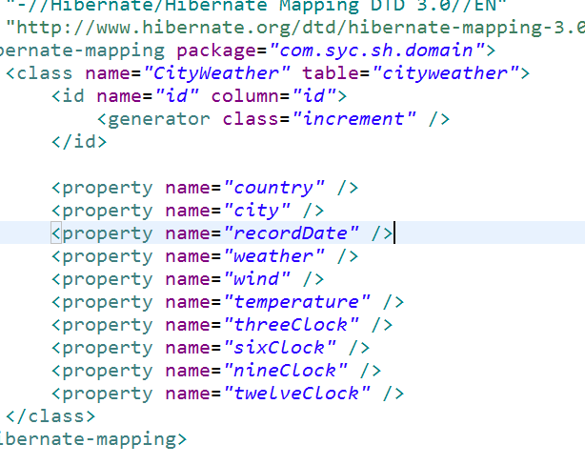

### 9.创建前端的js代码

#### 定义searchCity函数,向Java后端发起请求:

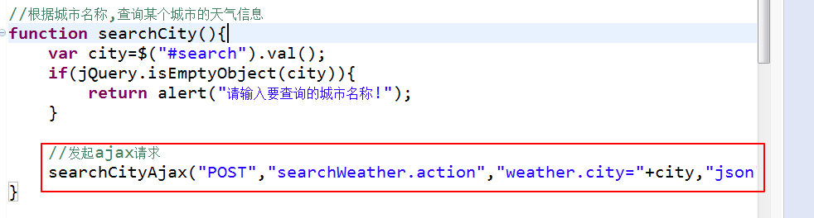

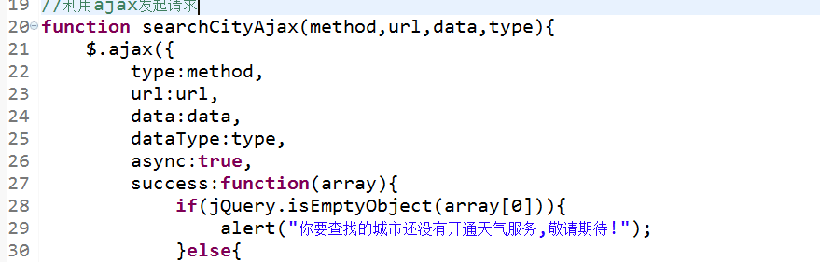

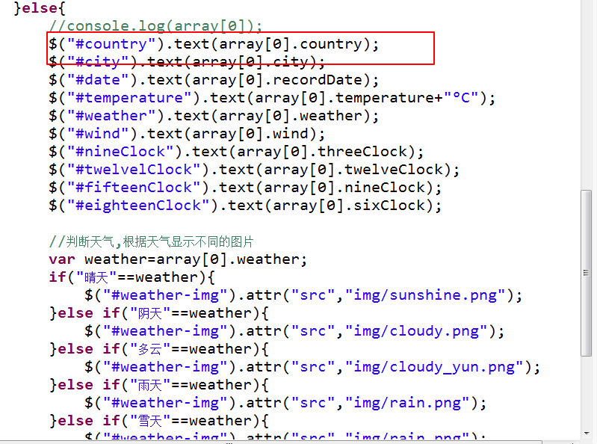

#### 默认加载北京的天气信息:

